Title | 宿場の様子
Unit/Activity No. | Tokaido Unit 2/Activity 6
Topic | History, geography and people, travel
Function | Identify things
Focus | Different facilities on Tokaido and occupations

I. BACKGROUND INFORMATION FOR TEACHERS

Teacher Instructions
- Before class prepare a handout and transparency.
- Introduce the different facilities on Gokaido by using Visual 1, 2, 3, 4 and the scripts below. (Script 1 for Transparency 1, etc.)
- Show the pre-reading section of the transparency. In groups, have students guess who was traveling on Tokaido.
- Distribute the handout and have students complete the activity.
- Check their answers.
- Show Visual 5 and ask the students who they think the people in the picture are. Do the same for Visuals 5 and 6.

Teacher Presentation Sample Scripts

Script 1
宿場にはどんなものがあったか見てみましょう。最初は旅籠（はたご）です。旅籠は何だと思いますか。Point to the people on the left who are serving refreshments. この人はだれだと思いますか。Point to the geisha on the right who are dressing up for their performance. これは誰でしょうか。これは赤坂という宿場の旅籠、旅館で、サービスがよくてとても人気がありました。どんな人が泊まったと思いますか。大名ですか。大名は特別な旅館に泊まりました。

Script 2
これは本陣（ほんじん）といって大名が泊まった旅館です。 Point to retainers on the left preparing for a feudal lord’s departure from the lodging. これは誰で
しょうか。

Script 3
これは問屋場（といやば）といいます。Point to people changing horses and coolies. この人たちは何をしているでしょう。

Script 4
これは茶屋（ちゃや）です。茶屋って何だと思いますか。そうです。ここで旅行客はお茶をのんだり、休んだりしました。Show the second picture. これも茶屋です。Point to waitresses dragging travelers into the teahouse.この人たちはウェイトレス。ウェイトレスは何と言っていると思いますか。

Answer Key to Student Activities
1. 手紙や荷物をはこんだりする人
2. 薬や着物などを売る人
3. 大名、 飛脚、 商人

Suggestions
Show more ukiyoe and have students practice describing pictures.

Resources
All images are taken from “The Woodblock Prints of Ando Hiroshige” at
http://www.users.globalnet.co.uk/~johnxyz/

Visual 1: http://www.users.globalnet.co.uk/~johnxyz/hiroshige/tokaido_hoeido/images/37_Akasaka.jpg

Visual 2: http://www.users.globalnet.co.uk/~johnxyz/hiroshige/tokaido_hoeido/images/48_Seki.jpg

Visual 3: http://www.users.globalnet.co.uk/~johnxyz/hiroshige/tokaido_hoeido/images/23_Fujieda.jpg

Visual 4: http://www.users.globalnet.co.uk/~johnxyz/hiroshige/tokaido_hoeido/images/21_Mariko.jpg
and
http://www.users.globalnet.co.uk/~johnxyz/hiroshige/tokaido_hoeido/images/36_Goyu.jpg

Visual 5: http://www.users.globalnet.co.uk/~johnxyz/hiroshige/tokaido_hoeido/images/39_Okazaki.jpg

Visual 6: http://www.users.globalnet.co.uk/~johnxyz/hiroshige/tokaido_hoeido/images/08_Hiratsuka.jpg

Visual 7: http://www.users.globalnet.co.uk/~johnxyz/hiroshige/tokaido_hoeido/images/07_Fujisawa.jpg

II. STUDENT ACTIVITY HANDOUTS

次の文を読んで、質問に答えてください。

江戸時代の浮世絵¹見ると、いろいろな人が東海道を旅²ていたことがわかります。大名³は行列⁴を作って江戸に旅しました。お寺や神社に行く人や飛脚⁵と呼ばれる手紙や荷物⁶をはこんだりする人もいました。また、商人⁷も薬や着物⁸などを売るために日本中を旅しました。

旅（たび）する＝旅行（りょこう）する

<Useful Vocabulary>
1 | うきよえ | 2 | たび | 3 | だいみょう | 3 | ぎょうれつ
5 | ひきゃく | 6 | にもつ | 7 | しょうにん | 8 | きもの

- 飛脚（ひきゃく）はどんなことをする人ですか。

- 商人（しょうにん）はどんなことをする人ですか。

- この文章によると、どんな人が東海道を旅していましたか。リストしなさい。

III. VISUAL AIDS FOR TEACHERS

Visual 1 旅篭（はたご）
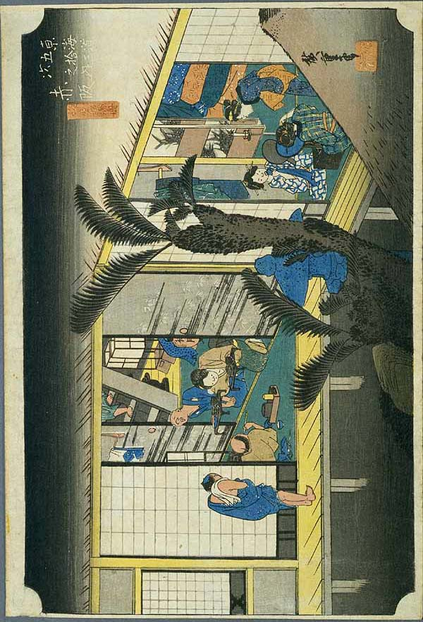

Visual 2 本陣（ほんじん）
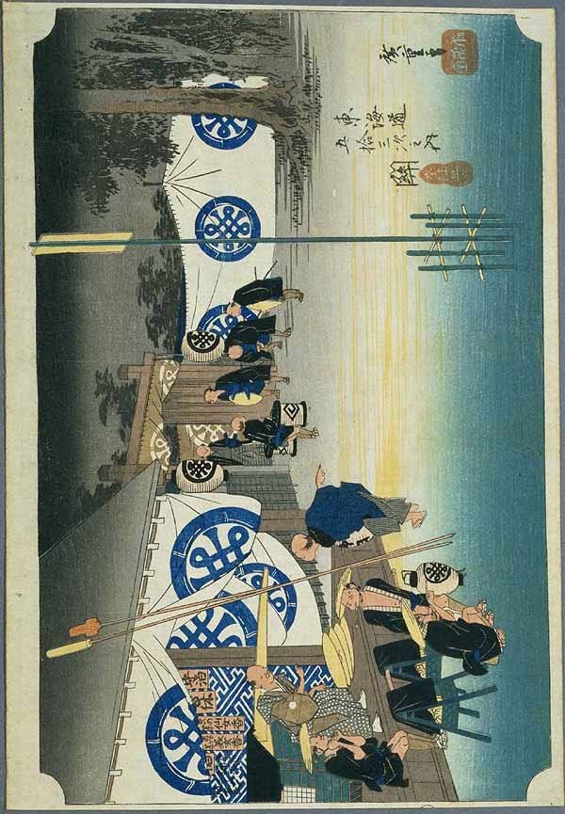
Visual 3 問屋場（といやば）
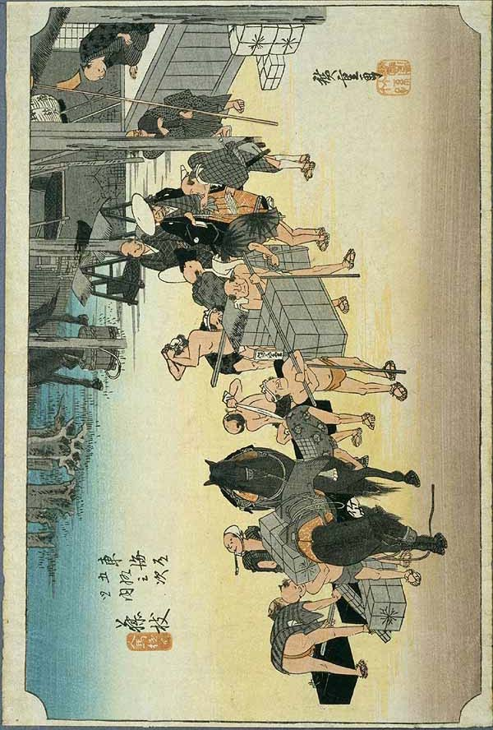

Visual 4 茶屋（ちゃや）
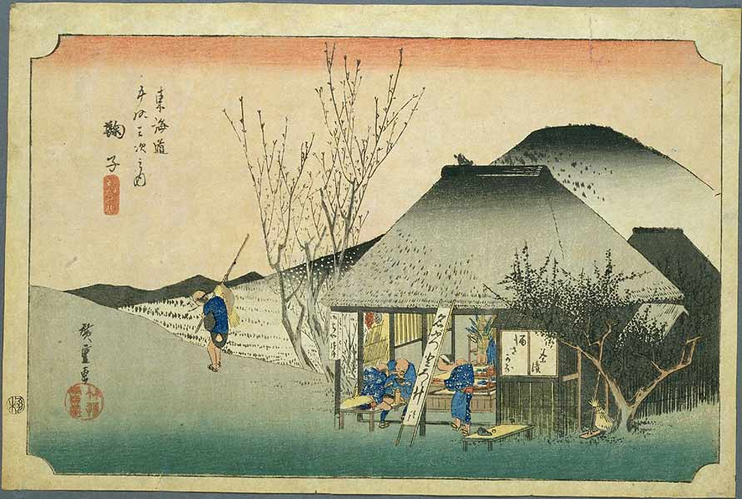

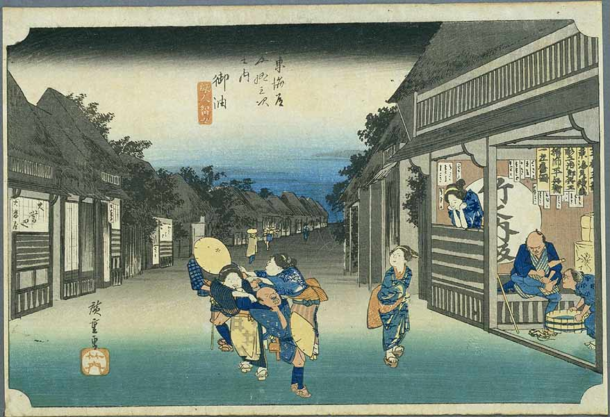

Pre-reading
江戸時代、どんな人がどんな目的で東海道を旅行したと思いますか。グループで推測（すいそく）してリストを作ってください。

例：大名（参勤交代 さんきんこうたい）

Visual 5
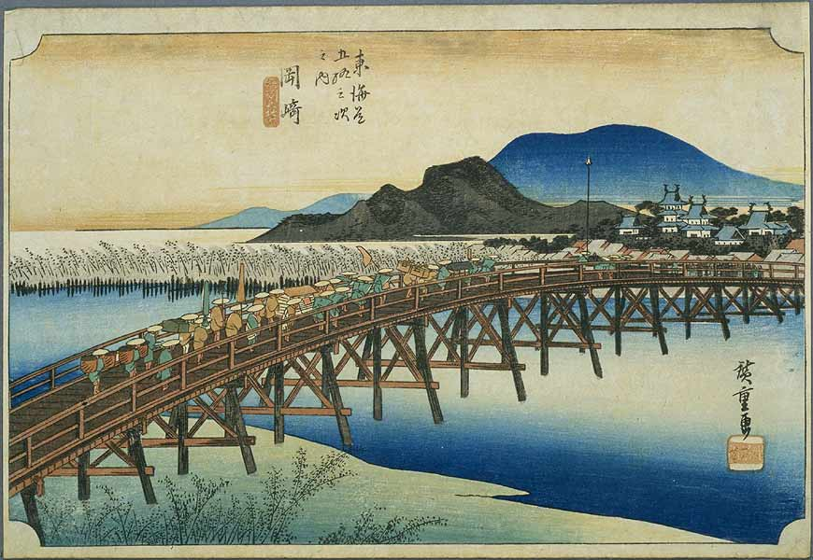

Visual 6
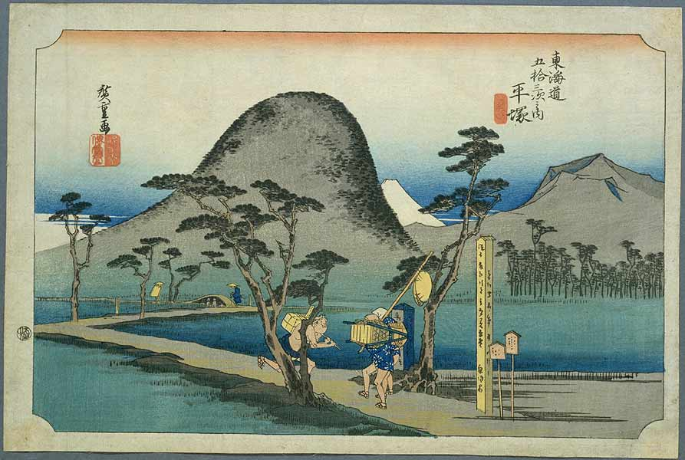

Visual 7
